Crucinúmeros

Bom dia meus queridos alunos. Vamos aproveitar os nossos últimos 2 dias de aula e nos dedicar mais um pouquinho aos estudos. Força! Logo estaremos em férias 💪😎
Para resolver o crucinúmeros - uma cruzadinha de números, resolva as operações e complete cada quadradinho com um algarismo. Você precisará utilizar um editor de imagens para escrever por cima da figura.
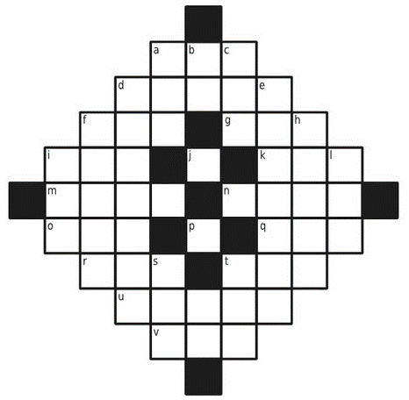
HORIZONTAIS |  | VERTICAIS
- 39 X 12 | n) 126 X 63 | a) O dobro de 248 | i) 2D5U vezes 3D5U
d) 123 X 321 | o) 101 X 5 | b) O quadrado de 8 | j) vinte e oito vezes zero
f) 13 X 72 | q) 19 X 42 | c) A metade de 1778 | l) 36 vezes oito
g) 15 X 65 | r) 18 X 52 | d) O sêxtuplo de 563423 | p) zero dividido por quatro
i)) 16 X 53 | t) 23 X 36 | e) O quádruplo de 937431 | s) 161 vezes 4
k) 17 X 26 | u) 21141 X 4 | f) Nove vezes 10 501 | t) 108 vezes 8
m) 134 X 56 | v) 19 X 26 | h) O Dobro de 27 199

